定西市临洮县S309线与S229线交叉口
普济寺服务区招商公告

一、项目概况
普济寺服务区位于甘肃省定西市临洮县城以北的峡口镇。峡口镇地处临洮东北部上营、新添、连湾、站滩、沿川子和兰州市榆中县中心，区位优势明显，地理位置十分优越，省道甘大公路穿境而过，距兰州、甘草、定西火车站铁路运输仅有50公里，交通十分便利。优越的区位、交通和环境优势将为打造区域旅游品牌创造条件，助力区域旅游业发展。
普济寺服务区建设集休憩、餐饮、特产售卖、游客咨询服务以及徒步、自行车、汽车赛事举办于一体的公路服务区。建设内容主要有服务综合楼、设备用房、维修间、室外总体工程、临时工程、路基工程、路面工程、交通工程及沿线设施、绿化及环境保护工程。
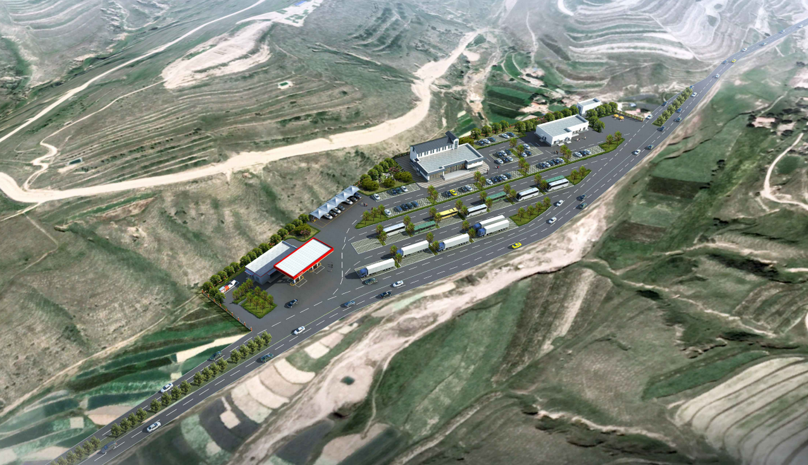

二、招商业态介绍
普济寺服务区占地面积18242㎡（27.4亩），占地面积中包括进出场匝道占地。配套建设综合楼960.67㎡，汽修及设备房346.75㎡，污水处理设施，以及蓄水池等相关生产、生活辅助设施，总建筑面积1379.788㎡；服务区内预留一处新能源汽车充电桩位置，一处加油站（占地2547平方米）位置，并预留房车营地及赛事服务用地。
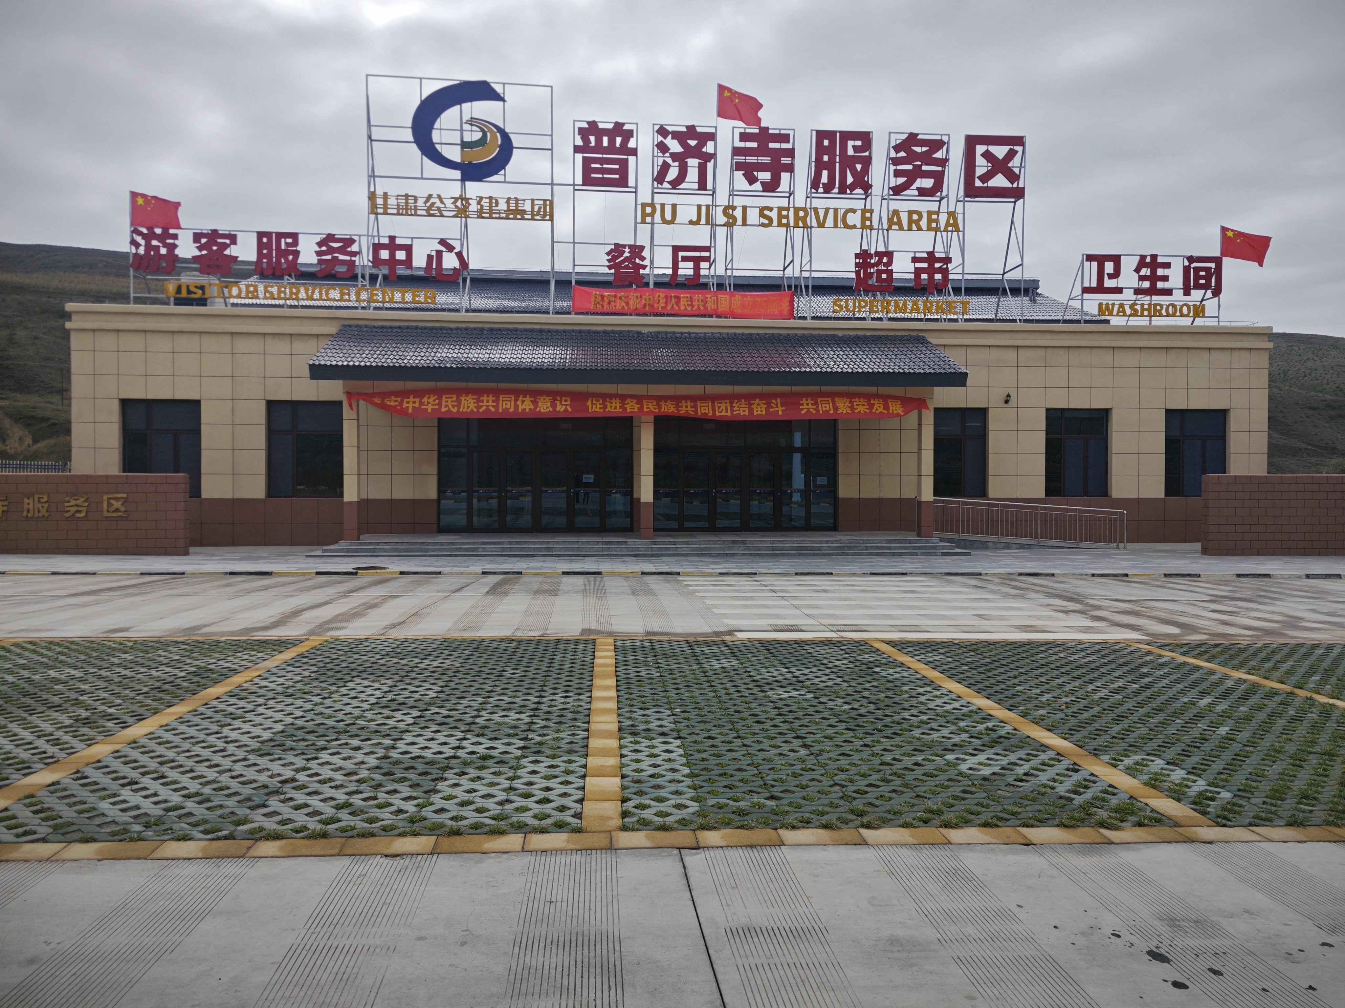

（一）综合超市
综合超市总面积约103.67㎡，实行门店品牌形象统一化、供应链一体化等一系列的服务管理体系，通过对购物环境的打造，拓宽商品种类等措施，充分考虑顾客购物体验，为过往司乘人员提供日常生活用品、食品、书刊杂志、常用药品、土特产品等，打造独特的综合性超市，让顾客在轻松愉悦的氛围中购物。
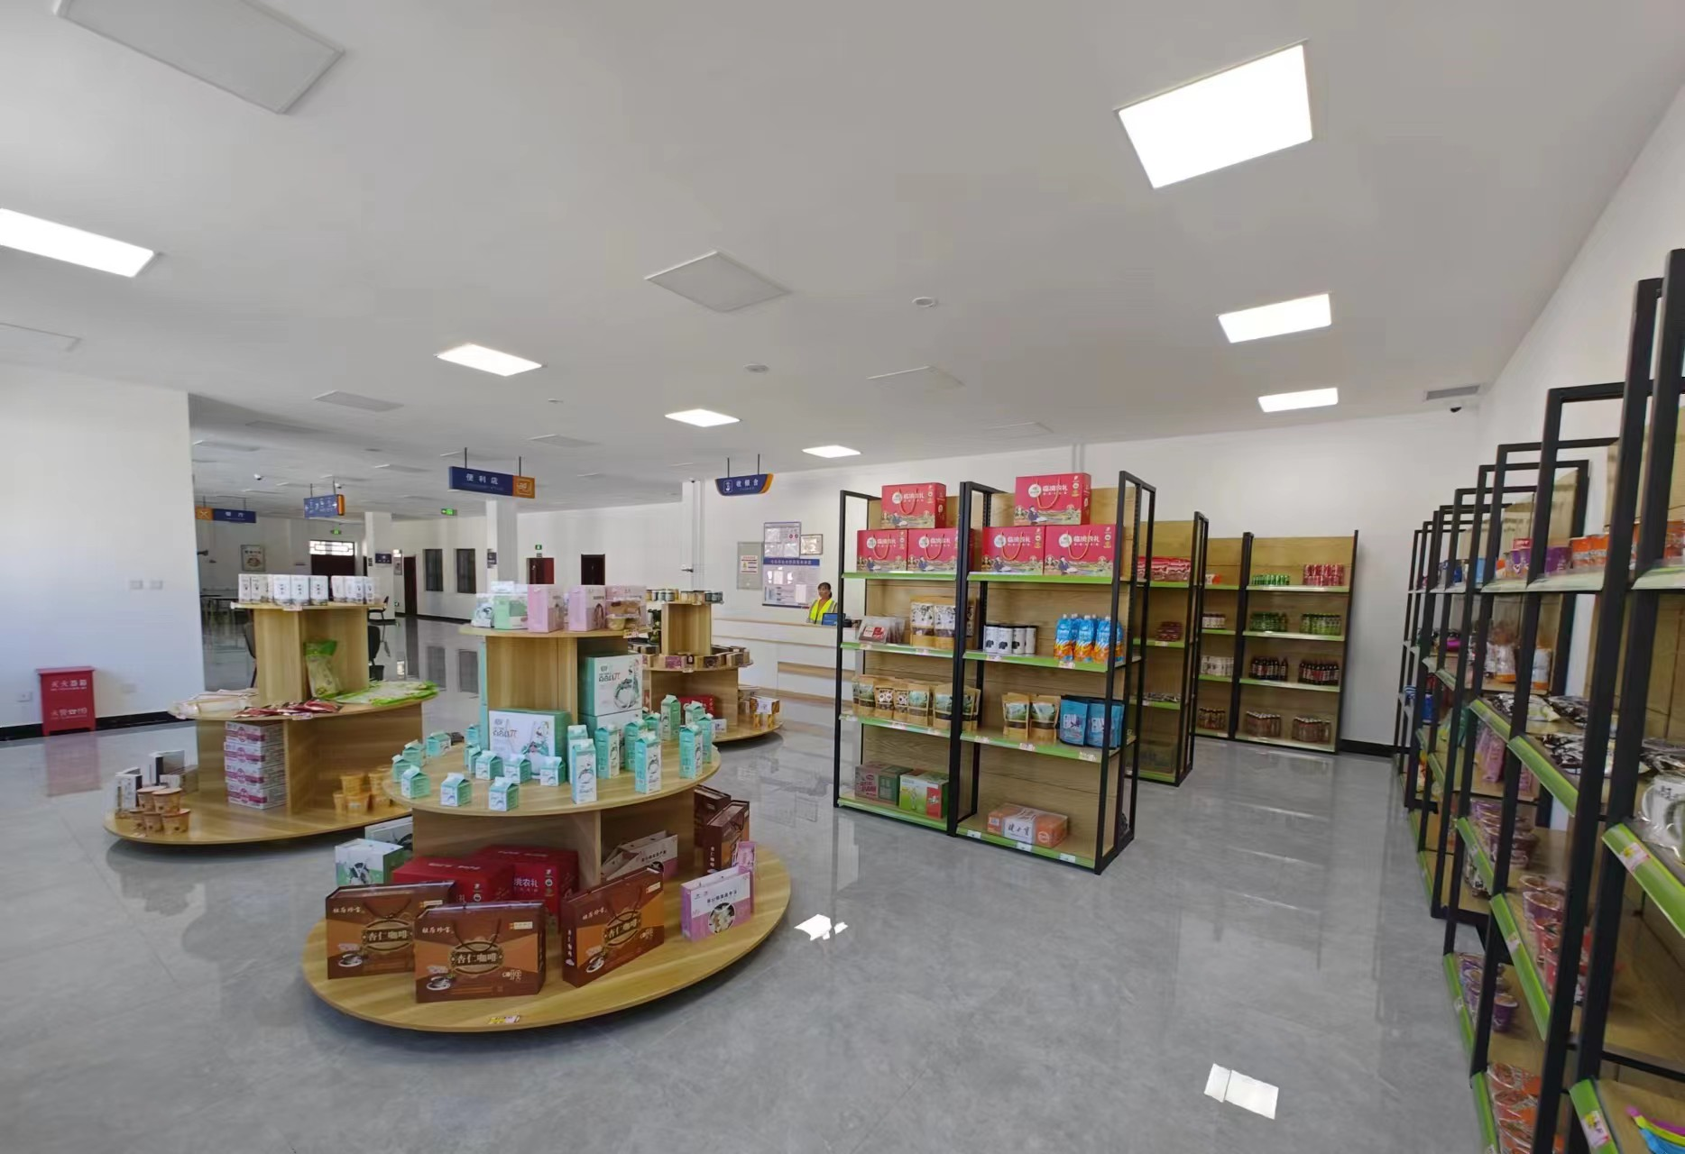

（二）地方特色餐饮
餐厅整体面积约150㎡，其中包括前厅约65㎡，后厨约85㎡。推行“一路一特色、一区一品牌”的发展策略，融合地方特色美食，同时将菜品做精做细，提高菜品质量，保证食品卫生安全，让过往司乘人员吃的舒心，提高服务区整体形象。
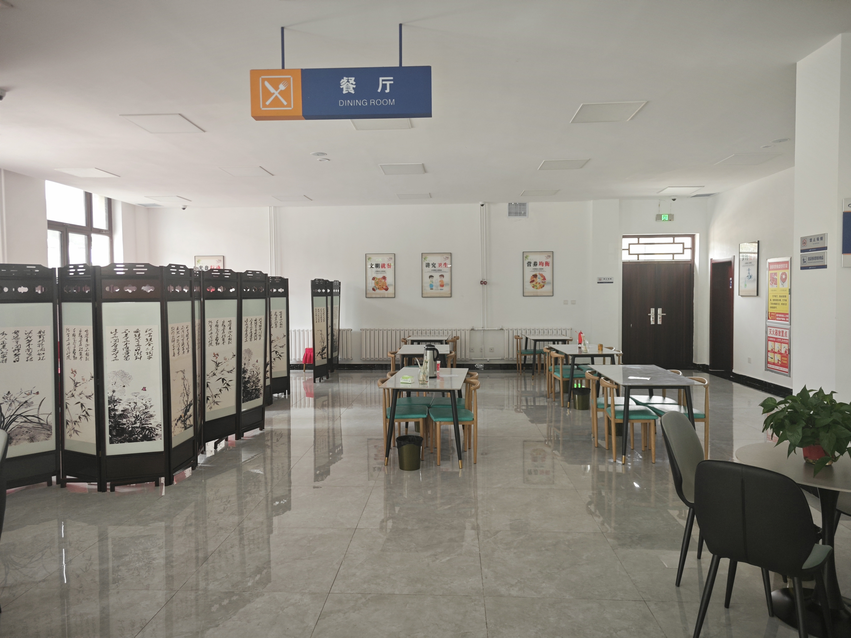

（三）汽车修理
汽车维修间面积72.7㎡，具备专业维修资质，可给车辆提供维护行车安全的小修业务。提供汽车的各类基本机械故障、四轮定位、零件更换、维护维修、充气补胎、更换轮胎、更换机油、汽车保养、修车等服务。做到细致入微地检查车辆状况，坚决杜绝车辆“带病”上路，确保高速公路行车的安全、舒适。
三、招商政策
本次招商推出颠覆性合作模式：无论是整体租赁经营，还是单项租赁经营，均是零保底、零租金、拎包即可进场！商户无需承担传统场地租金与业绩保底压力，由新丝路交旅公司提供景区及服务区成熟经营空间。合作采用纯分成模式，根据经营业态、品牌价值及投资规模，与新丝路交旅公司弹性洽谈分成比例，真正实现“风险共担、收益共享”。

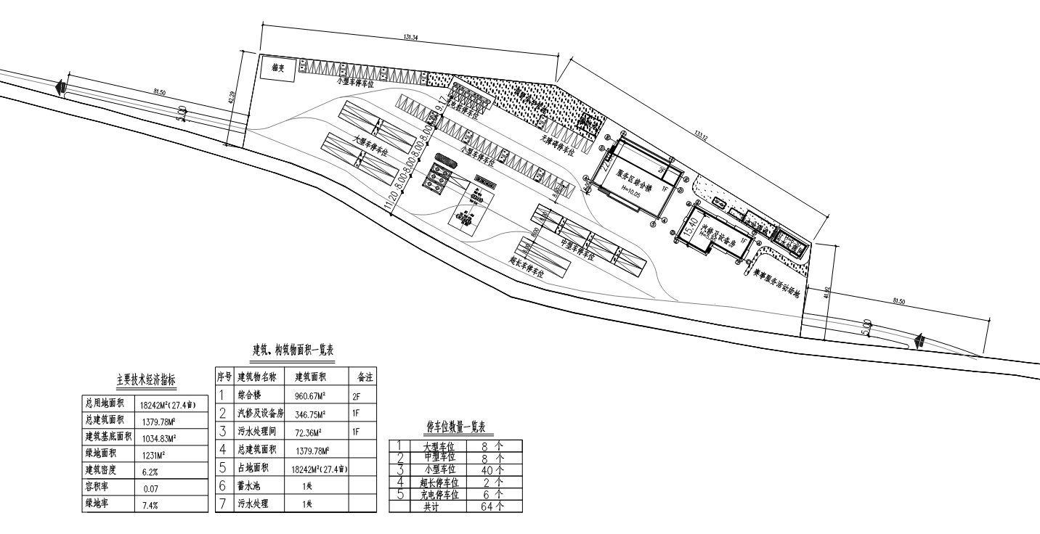

联系人：
康女士：15101265205 晏女士：17302258539

